**SDGs地球環境にやさしいボーンソー（未滅菌）**

*Miyatani Medical*

*Generic Blade*



製造販売元/**株式会社ミヤタニ**

問い合わせ/〒799-2656　愛媛県松山市和気町1丁目446番地6

ＴＥＬ 089-979-3794　ＦＡＸ 089-979-3798

ＵＲＬ http：//miyatani –medical.jp E-mail：miyatani@alpha.ocn.ne.jp

第二種医療機器製造販売業　許可番号　38B2X10004

医療機器製造業　　　　　　登録番号　38BZ200030

※弊社商品は、全品未滅菌・リユース可能。

使用可能回数については、弊社で指定し、保証できるものではございません。

お客様にてご判断いただき、ご使用ください。

ジェネリックブレード　（全品未滅菌・リユース可能）

アタッチメント形状



（Ａ）

（Ｂ）

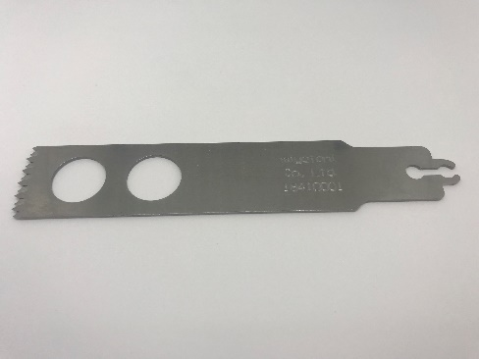品名・エムエスデュアルブレードⅠ

型番・17-11-3

定価・20,000円

寸法・板厚0.89幅25有効長98.5（㎜）

製造販売届出番号・38B2X10004M00005

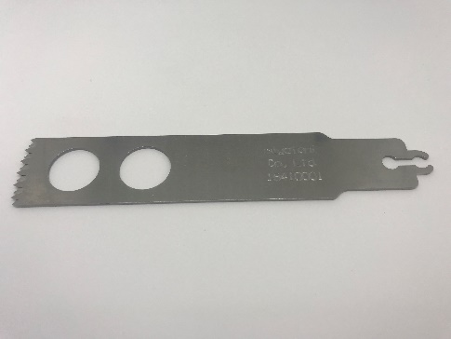品名・エムエスデュアルブレードⅡ

型番・17-11-1

定価・20,000円

寸法・板厚1.24幅25有効長98.5（㎜）

製造販売届出番号・38B2X10004M00005

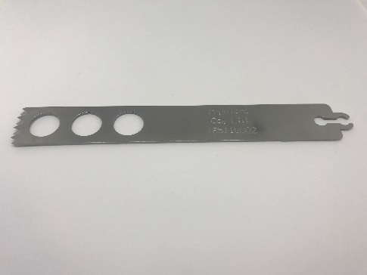品名・エムエスデュアルブレードⅢ

型番・17-11-2

定価・20,000円

寸法・板厚1.24幅18.5有効長104（㎜）

製造販売届出番号・38B2X10004M00005

ジェネリックブレード　（全品未滅菌・リユース可能）

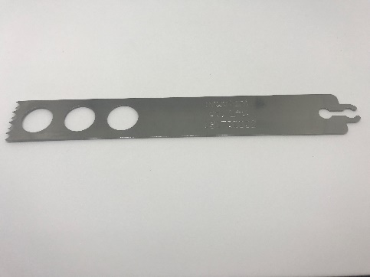品名・エムエスデュアルブレードⅣ

型番・18-6-1

定価・20,000円

寸法・板厚0.89幅18.5有効長104（㎜）

製造販売届出番号・38B2X10004M00005

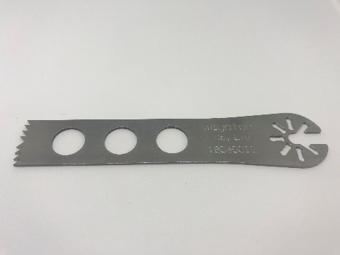品名・エムジーソウブレード

型番・16-11-9

定価・15,000円

寸法・板厚1.27幅19.5有効長90（㎜）

製造販売届出番号・38B2X10004M00002

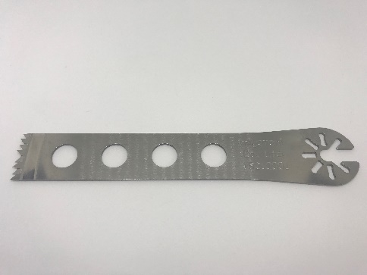品名・エムジーデュアルブレード

型番・17-10-1

定価・20,000円

寸法・板厚1.27幅19.5有効長105（㎜）

製造販売届出番号・38B2X10004M00004

ジェネリックブレード　（全品未滅菌・リユース可能）

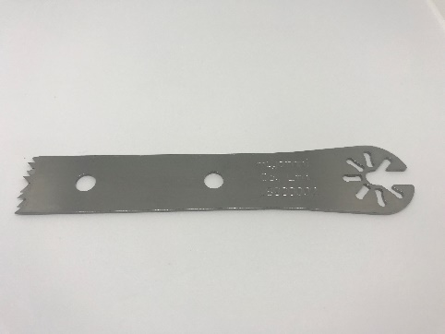品名・エムジーデュアルブレードⅡ

型番・18-1-18

定価・20,000円

寸法・板厚1.27幅19.5有効長92（㎜）

製造販売届出番号・38B2X10004M00010

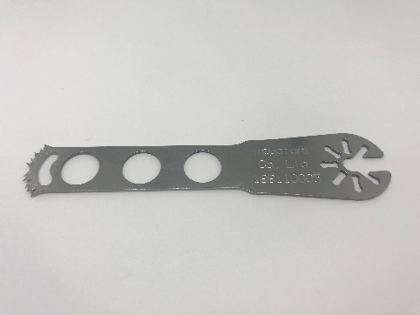品名・Ｒ13デュアルブレード

型番・17-9-2

定価・20,000円

寸法・板厚1.27幅19.5有効長102（㎜）

製造販売届出番号・38B2X10004M00009

　　　　　　　　　　　　　　　　品名・ＤＴＯソー

　　　　　　　　　　　　　　　　型番・23-3-DZ

　　　　　　　　　　　　　　　　定価・20,000円

　　　　　　　　　　　　　　　　寸法・板厚0.8幅12.0有効長96.0（㎜）

　　　　　　　　　　　　　　　　製造販売届出番号・38B2X10004M00016

ジェネリックブレード　（全品未滅菌・リユース可能）

　　　　　　　 品名・マイクロソーMZ

　　　　　　　　　　　　　　　　型番・24-1-MZ

　　　　　　　　　　　　　　　　定価・17,000円

　　　　　　　　　　　　　　　　寸法・板厚0.4幅9.5有効長2０（㎜）

　　　　　　　　　　　　　　　　製造販売届出番号・38B2X10004M00018

　　　　　　　　　　　　　　　　品名・マイクロソーMS

　　　　　　　　　　　　　　　　型番・24-1-MS

　　　　　　　　　　　　　　　　定価・17,500円

　　　　　　　　　　　　　　　　寸法・板厚0.4幅7.0有効長１０（㎜）

　　　　　　　　　　　　　　　　製造販売届出番号・38B2X10004M00018